Cirkevná základná škola sv. Michala v Michalovciach
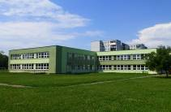
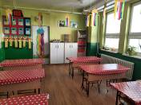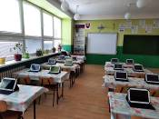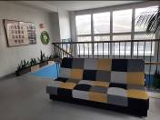
POZVÁNKA
Týždeň otvorených dverí
od 21. 03. 2022 do 25. 03. 2022
v čase od 13.30 – 16.00 hod.
Rodičia si môžu pozrieť školu, porozprávať sa s učiteľmi o fungovaní školy a predškolákom sa povenujú naši starší žiaci ☺
Tešíme sa na každého z Vás!


